## 进度计划与控制分析报告1.0

2017-06-14/王益飞

### 1.进度计划与控制综述

在本次软件工程实验过程中，使用Microsoft Project软件进行项目进度计划与控制。在课程的开始对每个实验的实验周期进行规划，划分出每个实验大致的时间安排和人员分工。具体每周会根据本周的工作内容以及当前的项目进度进行本周项目的安排和分工。其中实验六、实验七、实验八贯穿整个课程的计划安排，每周都根据具体需求做出调整。

具体来说，每周的主要工作内容和分工在参考本周实验内容和当前项目进度的基础上，通过在每周五晚上的小组讨论具体确定。通过小组讨论明确和细化本周工作内容，并且根据个人工作能力和工作时间进行具体安排。其中每周固定任务有王益飞负责mpp文件的更新、郭炜锋负责本周的工作日志更新以及课堂问题的记录，胡勇负责每周的ppt编写以及课堂汇报。

此外，要求每人每周上传自己的本周工作日志。工作日志要求包括工作内容、工作起止时间以及工作时长和工作日期。mpp文件实际工时、实际工期、实际开始时间和实际结束时间以小组成员每周的工作日志的内容为依据进行更新。

实验六，进度计划与控制，的最新产出文档为项目计划安排2.0.mpp文件，位于github项目仓库“/实验六-软件计划进度与控制/”目录下。

### 2.mpp文档分析

2.1 项目整体进度计划与控制分析

通过对mpp文件进行分析后发现，在软件项目计划、软件需求分析、软件需求评审、软件需求复评审四个实验实际完成时间与基线时间几乎相同。实验软件产品改进与展示和软件测试复评审两个实验实际完成时间小于基线时间。而对于软件测试分析和软件测试评审两个实验，实际完成时间大于基线时间。

项目目前实际花费709.37小时，还剩85.47小时工作尚未完成，目前完成89%。假设剩余未完成工作内容都能够按照计划完成，则项目共花费794.84小时。项目成员共四人，王益飞、郭炜锋、胡勇、武丁泽宇，则平均每人花费200小时左右，与往届学长学姐们的完成数据相似。

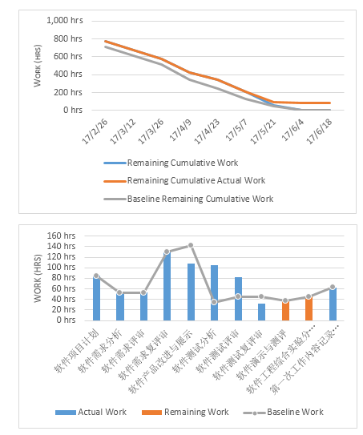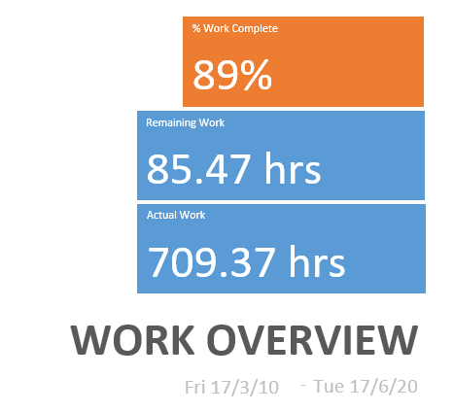

2.2 项目成员进度计划与控制分析

项目成员，王益飞、郭炜锋、胡勇、武丁泽宇，共四人。从已经花费的时间来看，郭炜锋花费的时间最长，大于两百工时。其他三人的实际花费时间几乎相同。在两百工时以下。从剩余工时来看，四人的剩余工时几乎相同。

观察四人的剩余工时的变化可以发现，由于项目每周都进行具体和细致的任务分配，所以实际每周都会增加一部分公式。从项目开始到4月9日，剩余工时的变化基本呈下降趋势。在4月9日有一个跃迁，说明4月9日增加了一些新的工作任务。4月23号有开始下降，直至5月21日，又出现了一个跃迁。

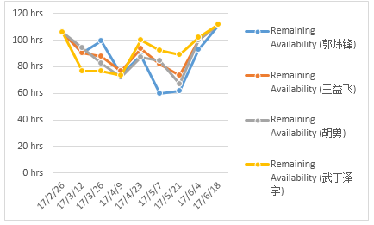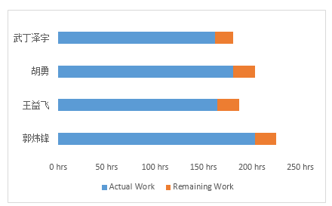

### 3.分析结论

通过前文对mpp文档的分析，可以得到如下几条结论。

1. 项目计划中，任务分配合理。项目总工时与学长学姐的公时相近，说明项目总体的安排并未出现异常，可以说是合理的。其次，项目成员每个人的工时都在两百工时左右，说明项目分配公平、合理。其中郭炜锋到目前为止的实际花费工时较长。考虑到差别在一个很小的范围内，所以可以认为是合理的。
2. 项目计划的制定策略和依据是合理的。通过先整体规划，然后每周做调节的方式对项目进行进度的计划与控制，以及通过产出每周个人工作日志并且对工作日志内容作出要求来进行实际任务完成情况登记的依据这两项策略，可以认为确实帮助项目按计划进行。考虑到我们小组在软件改进部分由于第一次制定的改进任务量较少，又额外增加了改进任务，而实际并没有拖延项目的进度，所以可以认为我们采取的上述两种策略确实起到了项目进度控制的作用。
3. 项目计划过程中，部分阶段的计划不充分。观察小组成员项目剩余工时的折线图可以发现，部分时间节点上出现了比较大的跃迁。这说明在这些节点上实际补充了大量的新的任务，考虑到跃迁幅度较大，可以认为是由于之前的整体计划不充分导致的。
4. 分析小组成员到文档编写时的实际花费时间，可以认为每周工作日志基本反映实际工作任务，但无法完全反映具体的任务量大小。由于计划安排本周公平、均等的原则进行安排，并且本文档编写时的小组成员剩余时间项目，可以认为项目任务量安排是均等的，与实际花费时间反映出来的有偏差。

## 经验总结

1. 每周的小组会议不宜在课堂结束之后马上进行。课堂结束之后本周任务刚刚分配下来，大家对本周的任务基本不是很了解，在这种情况下进行小组会议效率比较低，很难产出有价值的讨论结果。
2. 每周的工作日志中包括的工作内容最好和mpp文件中记录的任务名称保持一致，这样可以方便进行实际工作情况的登记。
3. 组成一个小组的四位成员最好私下认识，有一定了解，这样在项目进行过程中交流、讨论以及合作都会事半功倍。